中国铁矿石价格指数（CIOPI）
中国钢铁工业协会 2018年9月27日印发

一、进口铁矿石价格（OPI）
9月27日，直接进口铁矿石62%品位干基粉矿到岸价格为67.81美元/吨（即1.0937美元/吨度），环比每吨下降0.46美元，降幅为0.67%，当月平均价格为67.61美元/吨。
9月27日，现货贸易进口铁矿石62%品位干基粉矿人民币含税价格为535.34元/吨，环比每吨下降3.74元，降幅为0.69%，当月平均价格为534.44元/吨。
9月27日，直接进口铁矿石58%品位干基粉矿到岸价格为56.68美元/吨（即0.9772美元/吨度），环比每吨下降0.56美元，降幅为0.98%；当月平均价格为56.49美元/吨。
9月27日，现货贸易进口铁矿石58%品位干基粉矿人民币含税价格为433.21元/吨，环比每吨下降4.35元，降幅为0.99%，当月平均价格为431.47元/吨。
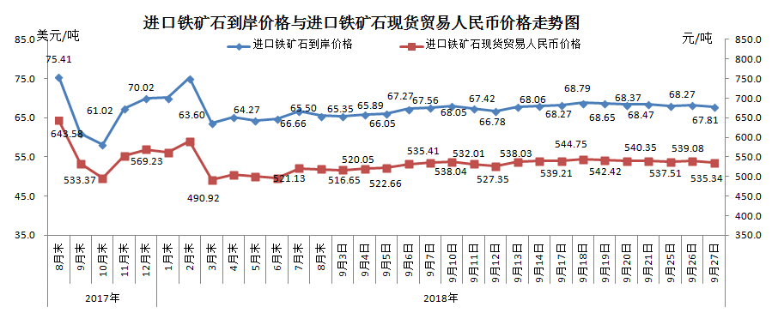
二、国产铁矿石价格
9月27日，国产铁矿石62%品位干基铁精矿含税价格为618.44元/吨，环比持平；比进口铁矿石高83.10元/吨，升幅为15.52%；当月平均价格为610.98元/吨，比进口铁矿石高76.54元/吨，升幅为14.32%。
9月27日，国产铁矿石65%品位干基铁精矿含税价格为690.30元/吨，环比持平；当月平均价格为681.73元/吨。
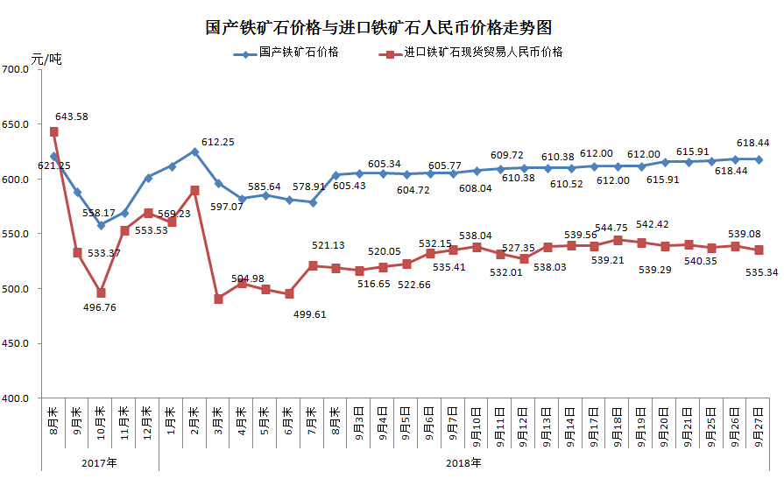
三、中国铁矿石价格指数（CIOPI）
9月27日，中国铁矿石价格指数（CIOPI）249.65点，环比下降1.48点，降幅为0.59%。其中：国产铁矿石价格指数为240.34点，环比持平；进口铁矿石价格指数为251.06点，环比下降1.70点，降幅为0.67%。
